TUGAS PERTEMUAN 9
PEMROGRAMAN BERORIENTASI OBJEK
LOOPING



Disusun oleh:
Rama Pramudya Wibisana 2022320019

PROGRAM STUDI SISTEM INFORMASI
FAKULTAS INFORMATIKA
UNIVERSITAS BINA INSANI
BEKASI
2023
Coding/Syntax dan hasil running dari program.
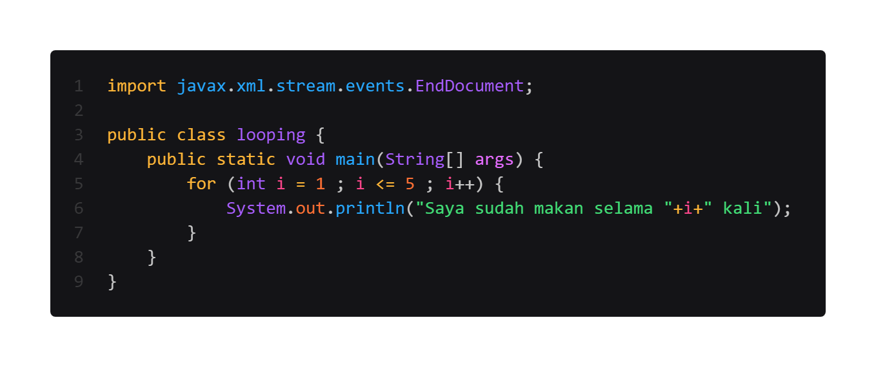
Di sini saya menggunakan metode perulangan for dan saya menentukan variabel i yaitu 1, maka perualangan akan dimulai dari 1. Jika i kurang sama dengan 5 atau perulangan i berhenti di perulangan ke-5, maka i di-increment. Kemudian akan melakukan print line yaitu dengan memanggil variabel i.

Berikut adalah hasil running atau output dari program.

